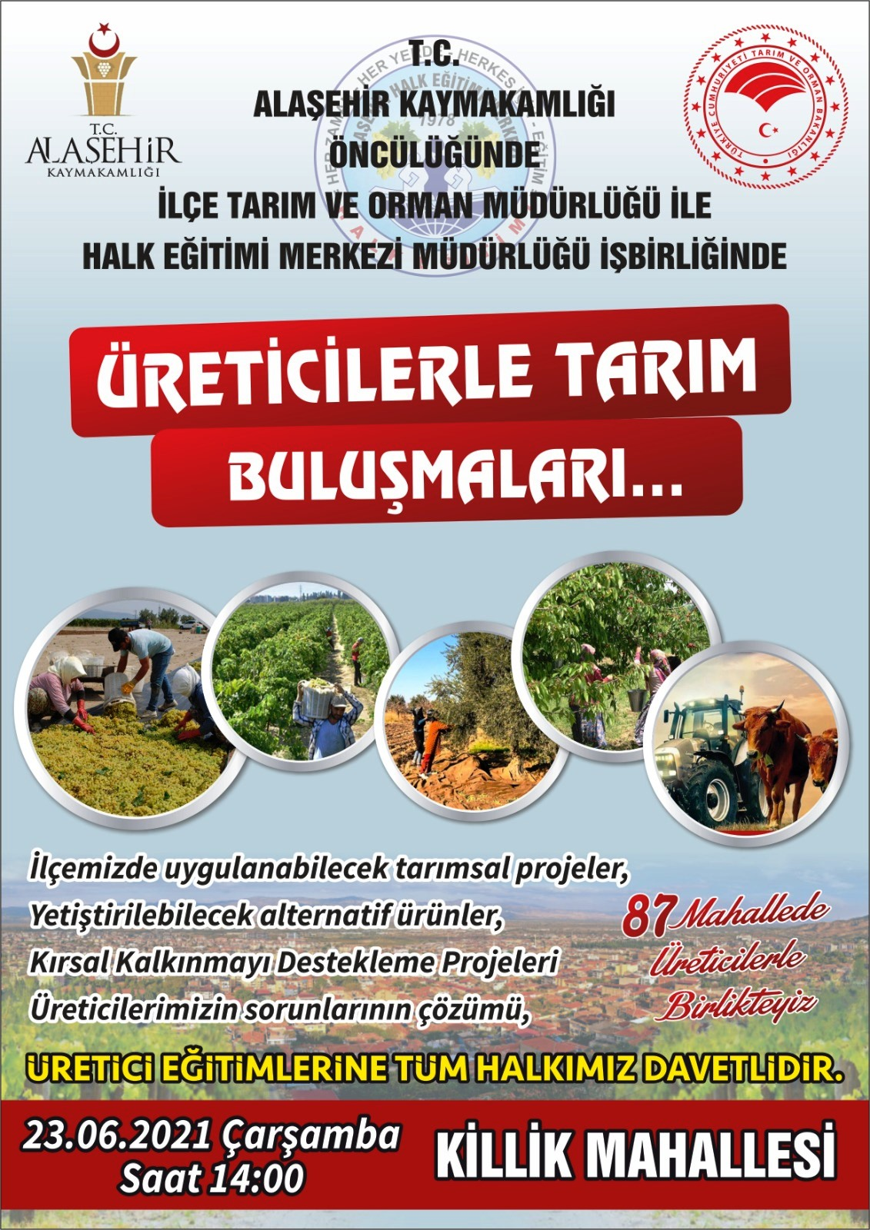
1. GİRİŞ:
İlçemiz genelinde erişilebilir ve sürdürülebilir tarımsal ürün arzını sağlamak, çiftçilerimizin bilgi ve becerilerini artırarak gelir seviyelerini ve üretimde ürün artışı, ürün kalitesi ve standardını yükseltmek amacıyla, üreticilere ve tüketicilere yönelik 87 Mahallede Üreticilerle Tarım Buluşmaları Projesi yürürlüğü girmiştir.
.
2. PROJENİN GEREKÇESİ:
İlçemiz genelinde her mahallemizdeki üreticilerimize ulaşmak, tarımsal üretim konularında bilgi ve becerilerinin geliştirilmesini sağlamak, amacıyla 87 Mahallede Üreticilerle Tarım Buluşmaları Projesi yürürlüğü girmiştir.
Alaşehir Kaymakamlığı öncülüğünde İlçe tarım ve orman müdürlüğü, Halk eğitimi merkezi müdürlüğü işbirliğince yürürlüğe giren “87 Mahallede Üreticilerle Tarım Buluşmaları Projesi” kapsamındaki 87 mahallemizde üreticileri bilgilendirme eğitimleri ile gerçekleştirilecektir.
3. PROJENİN KONUSU:
Alaşehir’in 87 mahallesinde bilinçli üreticiler yetiştirmek.
4. AMAÇLARI:
- “87 Mahallede Üreticilerle Tarım Buluşmaları Projesi” kapsamında üreticilerin her alanda desteklenecek, bilgilendirilmeler yapılacak. İlgi ve ihtiyaçları doğrultusunda eğitim etkinlikleri düzenlenecek..
- Destek Projeleri hakkında eğitimler düzenlenecek.
- Bölgesel uygulanabilecek tarımsal projeler, yetiştirilebilecek alternatif ürünler, hayvancılık desteklemeleri, bitkisel üretim desteklemeleri, Hibe destek projeleri hakkında bilgilendirme eğitimleri düzenlenecek.

5. HEDEFLERİ:
- 87 uygulanabilecek tarımsal projeler, yetiştirilebilecek alternatif ürünler, hayvancılık desteklemeleri, bitkisel üretim desteklemeleri, Hibe destek projeleri hakkında bilgilendirmeler yapılacaktır.

6. PAYDAŞLARI:
- Manisa Valiliği
- Alaşehir Kaymakamlığı
- Alaşehir Belediyesi
- İlçe Milli Eğitim Müdürlüğü,
- İlçe Tarım ve Orman Müdürlüğü,
- Müftülük,
- İlçe Jandarma Komutanlığı,
- İlçe Emniyet Müdürlüğü,
- İlçe Sağlık Müdürlüğü,
- Sivil Toplum Kuruluşları,
- Oda Temsilcilikleri ve Dernekler

7.KAPSAMI:
Bu proje Alaşehir genelindeki tüm mahalleleri kapsar.

8.PROJENİN SÜRESİ:
Proje üç (3) yıl sürede gerçekleştirilecek olup 14 Haziran 2021 tarihinde başlanılıp, 31/12/2023 tarihinde sona erecektir.

